魅力ある大学院教育イニシアティブ「先端科学技術の芽を生み出す女性研究者育成」プログラム
（継続プログラム）

「国内学会・研究集会」参加報告書

２００８年１０月２7日
専攻・講座 情報科学専攻
学年 博士前期過程 １回生
氏名 川添 のぞみ

魅力ある大学院教育イニシアティブ「先端科学技術の芽を生み出す女性研究者育成」プログラムの支援により参加した国内学会・国内研究集会等の報告をします。

記

- 国内学会の名称：個体群生態学会第２４回年次大会

- 開催日程： 2008年 10月 18日 〜 2008年 10月 19日

- 参加目的： 学会参加を通して、野外調査研究者や数理モデル研究者と議論および意見交換をおこなうこと

- 国内学会参加の感想及び意見：
１日目は｢生活史形質の種内変異-理論と実証-｣と「軍拡競争：コンフリクトと逃げる・追いかける進化」と題した２つのシンポジウムを聴講しました。研究室の先輩をはじめとした個体群に関する研究をしている方の内容の濃い話を聞くことができました。前半では理論と実証のそれぞれの大切さ、双方の役割も交えた内容となっており、理論研究はなくてはならない存在だということが語られていたので、理論研究をやっている私にはうれしい話でした。また、植物や昆虫、動物などの今まで知らなかった生活史や行動パターン、繁殖形態を題材にした内容はとても興味深いものでした。後半では進化についていくつものおもしろい生物の行動を知ることができました。進化は私の研究にも関係があるので、理解もしやすかったです。その中でも特におもしろいと感じた研究は、寄生蜂は、寄主である潜葉虫が葉に残すマインと呼ばれる摂食痕を辿って寄主にたどり着くのですが、このマインが複雑に交差している場合と単純な場合で探索時間等を調べ、最適採餌について論じていたものです。寄生蜂と潜葉虫の互いの進化もおもしろいのですが、理論研究あっての結論が出ていた点にも引かれるものがありました。
2日目には私が参加したポスター発表のセッション（図１）がありました。「鳥類育児寄生者のホスト乗換え仮説に関する数理的研究」と題して発表を行いました（図２）。育児寄生をする鳥として知られているカッコウのホスト乗換え仮説に関するモデルを作成し、シミュレーションを行うことで「乗換えが本当に成功するかどうか」を検討した内容です。ホスト乗換え仮説とは、“宿主が高い托卵抵抗手段を獲得する前に次々と新しい宿主に乗換えていくことで、托卵成功率が上がり存続しているのではないか”というもので、鳥学者によって提唱されています。今回、多くの方に研究内容を聞いていただく
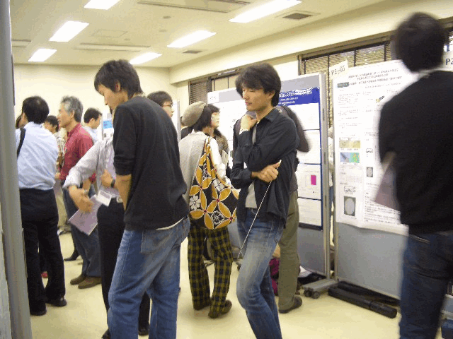
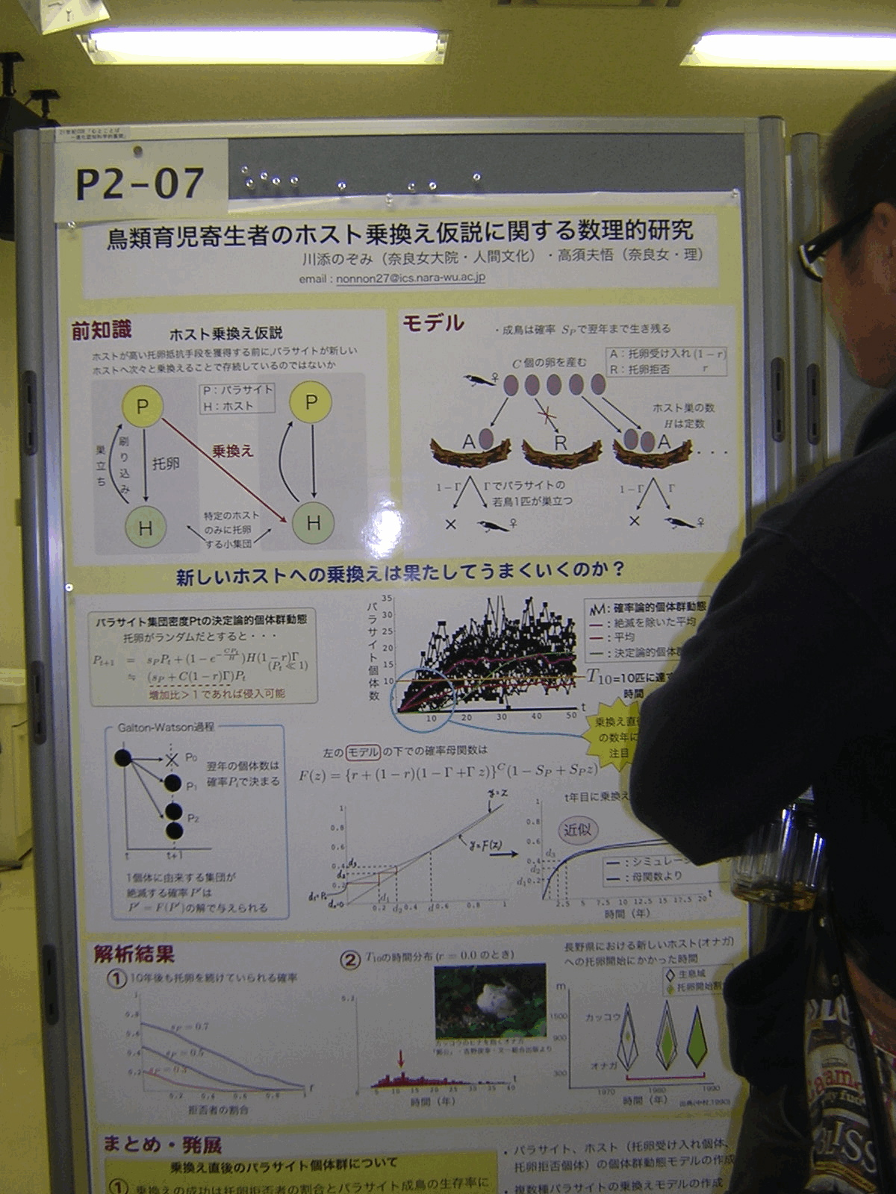
図１：ポスター発表会場の様子

ことができました。ポスター発表は相手と直に討論できるところがとてもよいところです。質問に答えることで、より深く解析結果を考察することができました。また、今後の研究に生かせる意見も多くいただくことができ大変有意義な時間となりました。 図２：私のポスター
発表後に、数人のポスター発表の話も聞くことができました。おもしろい研究内容に驚かされるばかりでした。世の中には不思議な行動をする生物や植物がいることを知ることができ、その行動の意味を突き詰めていくことが研究内容になっていることも多いと感じました。他の方の研究の話を聞くことで自分の研究の幅を広げることができるので、このような研究分野の近い研究者が集まる学会に参加できたことは本当に勉強になりました。
この学会で得たものを生かし、これからも研究に一生懸命取り組んでいきたいと思います。

